Nombre ______________________________________ Fecha _________________________ Per________
Antes y ahora: Repaso del imperfecto
Jorge, 1983 | Hola, soy Jorge Pérez, tengo 2 años y vivo en Paterna, cerca de Valencia. Mis días son muy tranquilos, vivo sin preocupaciones y cada día aprendo algo nuevo en la guardería o en casa con mis abuelos y mis padres. Me gusta jugar con los trenes y los coches pero soy un poco desastre porque no me gusta recoger los juguetes. Normalmente mi madre me riñe (pelear) mucho, pero después de llorar un poco le doy pena y me deja en paz, así puedo seguir a la mía. ¡Soy un poco pillo!
Jorge, en la actualidad. (2014) | Hola, soy Jorge Pérez. En 1983, cuando tenía 2 años, vivía en Paterna, cerca de Valencia, en casa de mis padres. Entonces mis días…  Eran muy tranquilos. Vivía sin precopuaciones y cada día aprendía algo nuevo en la guardería o en casa con mis abuelos y mis padres. Me gustaba jugar con los trenes y los coches pero era un poco desastre porque no me gustaba recoger los juguetes. Normalmente mi madre me reñía mucho, pero después de llorar un poco, le daba pena y me dejaba en paz, así podía seguir a la mía. ¡Era un poco pillo!
Canelo en 1987 | Hola me llamo Canelo y soy el primer perro de la Familia Pérez. Quiero mucho a toda la familia, pero con quién paso más tiempo es con Jorge. Jorge me saca a pasear y jugamos todos los días en el parque o en el jardín de casa. Me gusta comer carne y odio a muerte a los gatos. De hecho, siempre trato de perseguirlos y morderlos pero casi siempre son más rápidos que yo y no consigo atraparlos, lo cual me provoca una gran frustración.
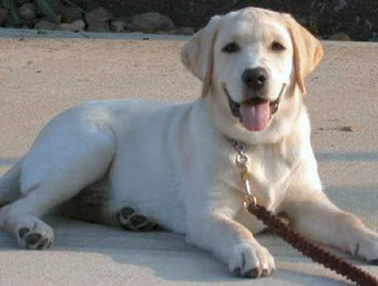 | Canelo, en la actualidad (murió en 1999).  Canelo murió en 1999 y fue nuestro primer perro. En 1987 cuando él tenía un año, pasaba mucho tiempo conmigo. …
¿Pretérito o Imperfecto?
Nosotros ___________________ (estar) en el aeropuerto de San Francisco y __________________ (esperar) subir a nuestro avión para ir a Buenos Aires. _________________ (Haber) muchas personas diferentes en la sala de espera, entre ellas una madre con tres niños pequeños. Ella _________________ (estar) cansada, pero sus hijos __________________ (correr) por la sala de espera.
Por fin, la azafata (flight attendant) ____________________ (anunciar) que nuestro avión ____________ (ir) a salir. La familia ____________________ (subirse) al avión y las azafatas les ________________________ (abrochar) los cinturones de seguridad a los tres niños. Yo ________________________ (sentarse) en mi asiento y _____________________ (empezar) a hablar con el viajero a mi lado. El avión ________________________ (despegar- to take off) y me ________________ (dar) miedo. Muy pronto los niños _________________________ (descubrir) el botón para llamar a la azafata. Las azafatas _______________________ (enojarse) con los niños. El avión _____________________ (llegar) en San Diego después de sólo treinta minutos, pero me parecieron varias horas.

2 verdades y una mentira:

- ____________________________________________________________________________________
- ____________________________________________________________________________________
- ____________________________________________________________________________________

- ____________________________________________________________________________________
- ____________________________________________________________________________________
- ____________________________________________________________________________________

